2006-2007第一学期大学物理2《期终试卷A》评分参考答案
一、选择题（共24分）
1. （本题3分）（0025）
（A）
2. （本题3分）（0030）
（C）
3. （本题3分）（0334）
（D）
4. （本题3分）（5636）
（C）
5. （本题3分）（4122）
（D）
6.（本题3分）（1054）
（C）
7.（本题3分）（5082）
（B）
8.（本题3分）（1016）
（C）
二、填空题（共26分）
1.（本题3分）（0007）
23m/s
2.（本题5分）（0756）
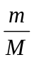v……………………………………………………..（2分）
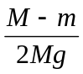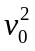……………………………………………….（3分）
3.（本题3分）（4271）
3.0110²³个
4.（本题4分）（1079）
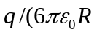）
5．（本题3分）（1601）
答案见图。

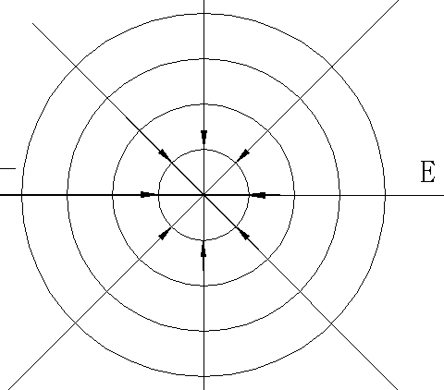
6. （本题3分）（1613）
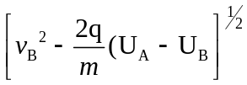
7. （本题5分）（1330）
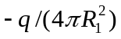
三、计算题（共36分）
1.（本题12分）（0214）
解：（1）绳子未拉动时，
（2）当质量为m的物体A径向距离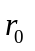减少到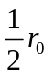时，由角动量得
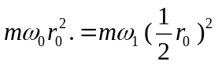
则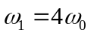…………………………………………..….…(3分)
由动量定理，下拉过程中拉力所做的功为
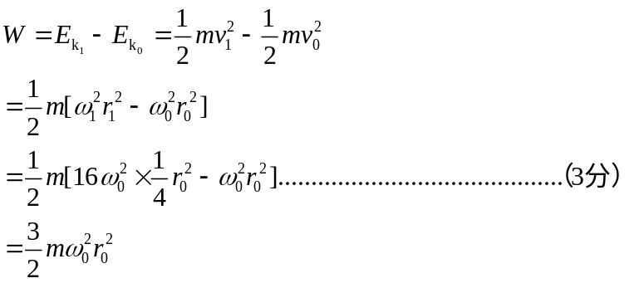
2. （本题12分）（4097）
解：（1）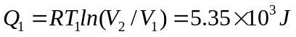……………….(4分)
（2）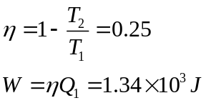………………………….. (4分)
（3）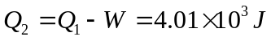………………………(4分)

3.(本题12分)（1197）
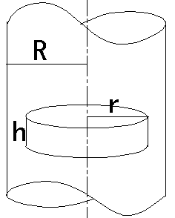
解：（1） 取半径为、高为的高斯圆柱面（如图所示）。面上
各点场强大小为E并垂直于柱面。则穿过该柱面的电场强度通
量为：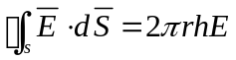
为求高斯面内的电荷，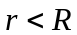时，取一半径为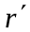，厚为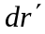，
高的圆筒，其电荷为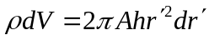
则包围在高斯面内的总电荷为 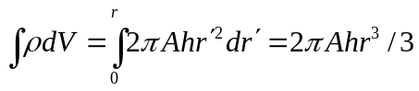
由高斯定理得 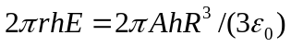
解出 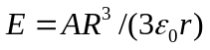 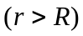
（2）计算电势分布
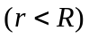时，
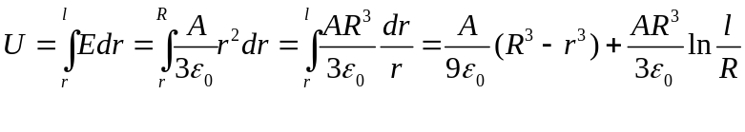…………(3分)
时，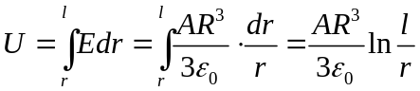……………………………(2分)
四、错误改正题（共7分）
1.（本题7分）（0090）
答：不正确。……………………………………………………………………..(2分)
在地面上的观察者看来，小球的速度是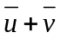，所以动能应是
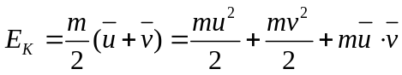…………………………………………(5分)
五、回答问题（共7分）
1. （本题7分）（4594）
答：（1）该过程是无摩擦的准静态过程，是可逆的。……………………. …..(3分)
（2）该过程时有摩擦的非准静态过程，所以是不可逆的。………………(4分)

